МАСТЕР-КЛАСС «ЕЛОВАЯ ШИШКА».
Хочу предоставить вашему вниманию мастер-класс по изготовлению еловой шишки.
Получилось так, что перед новым годом решила я украсить свою входную дверь новогодним венком, сделанным своими руками и с малыми затратами. Сам венок я сделала из рулончиков из-под туалетной бумаги, еловые веточки – из гофрированной бумаги, а шишки хотела прикрепить настоящие. Но, о ужас, они закончились. И я придумала как сделать шишки.
…И так…
Для работы нам понадобятся: ножницы, яичные лотки, клей (я использовала клеевой пистолет), гуашь (цвет выбираете сами, в зависимости какого цвета будет ваша шишка, у меня коричневая), тонкая проволока или нитка (смотря, куда вы будете применять шишку – повесите на елку или прикрепите на новогодний венок).
- Берем яичный лоток и вырезаем шесть стаканчиков - гнездышек для яиц.

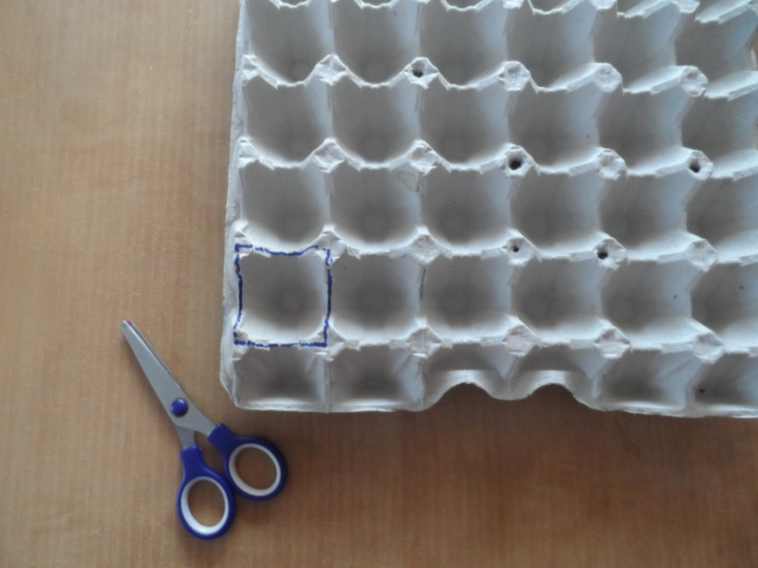

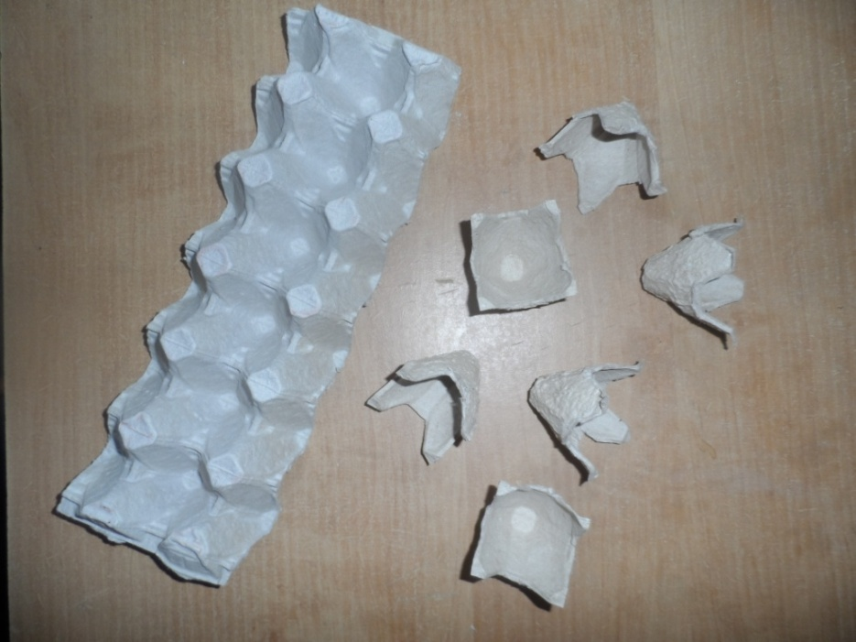

- Теперь надо выровнять края стаканчиков, отрезать «хвостики». Но шишка получится симпатичней, если у двух стаканчиков высоту оставить максимальную, а …
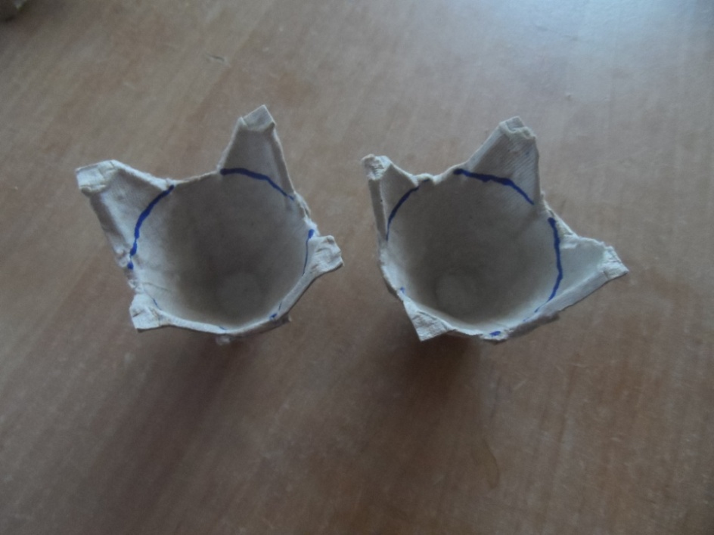
… у следующих четырех – высоту постепенно уменьшать.

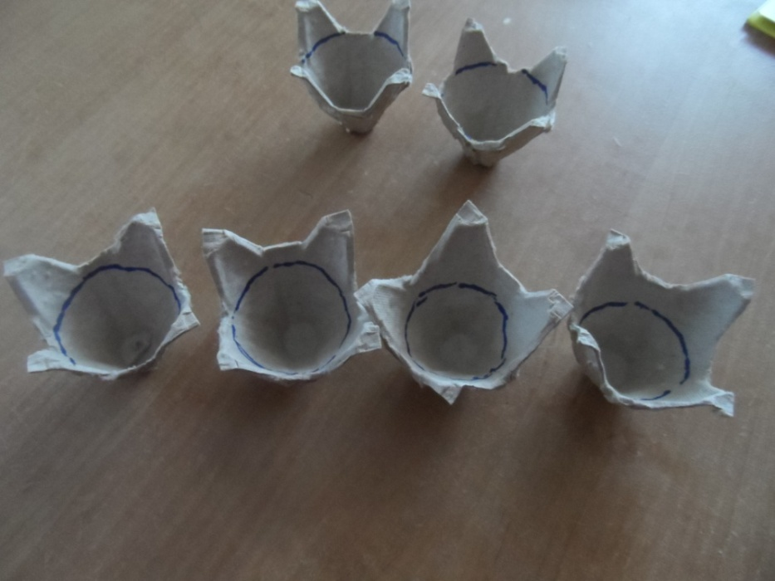

Получились вот такие пиалки.
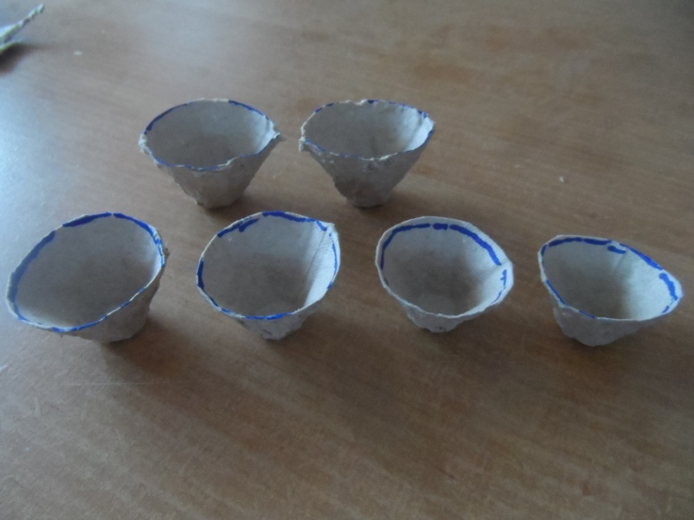

- Следующим шагом мы «пиалки», с помощью ножниц, превращаем в цветочки (как показано на фото)

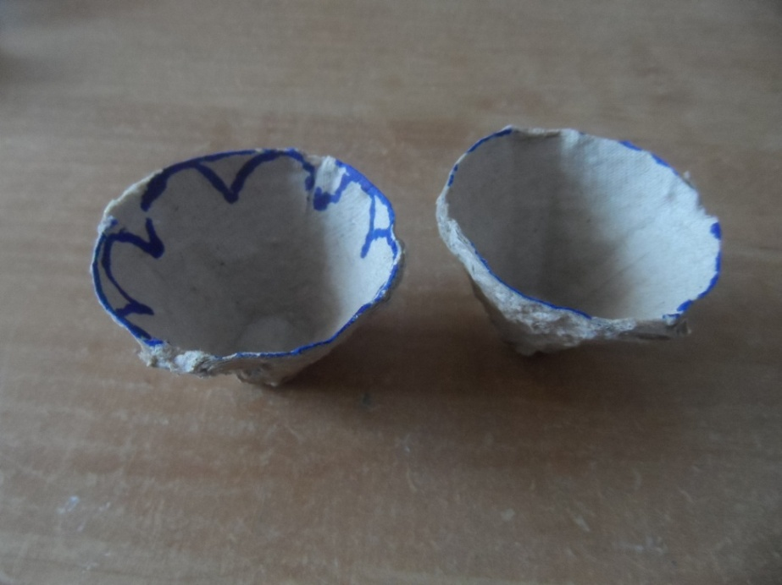
Получились шесть ромашек разного размера…
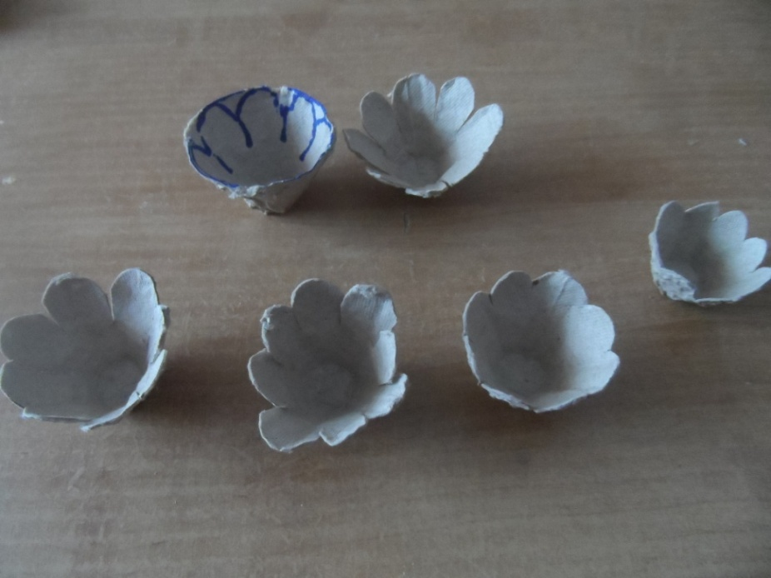
- Одна из двух самых больших ромашек будет макушкой шишки. Для этого у нее надо отрезать донышко и сделать боковой разрез…

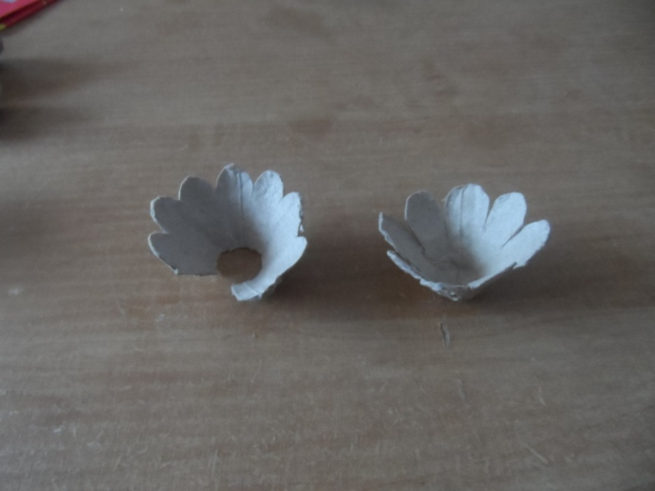
…а потом скрутить ее.
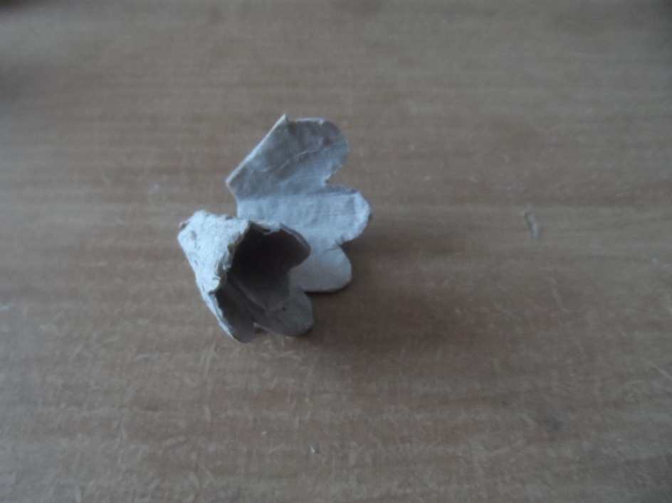
- После всех проведенных действий у нас получилось шесть деталей, из которых мы соберем шишку по принципу матрешки. Вкладываем макушку шишки в самую большую ромашку…

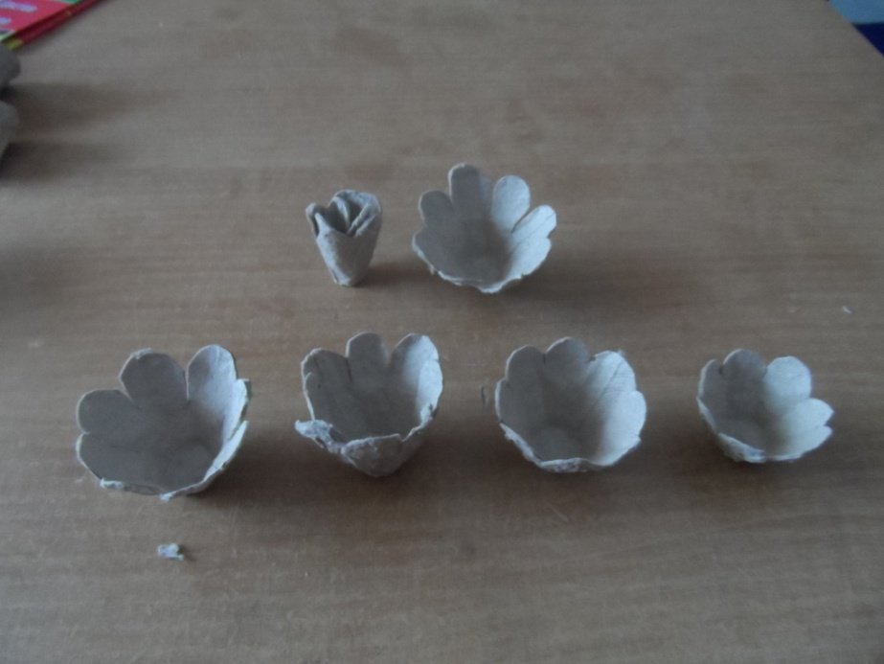
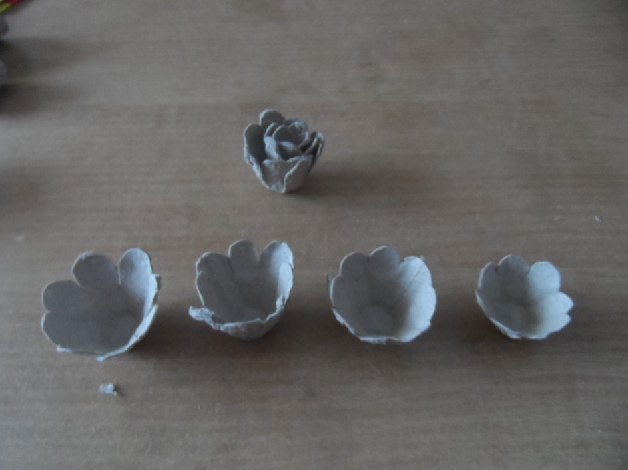

…потом в чуть поменьше…

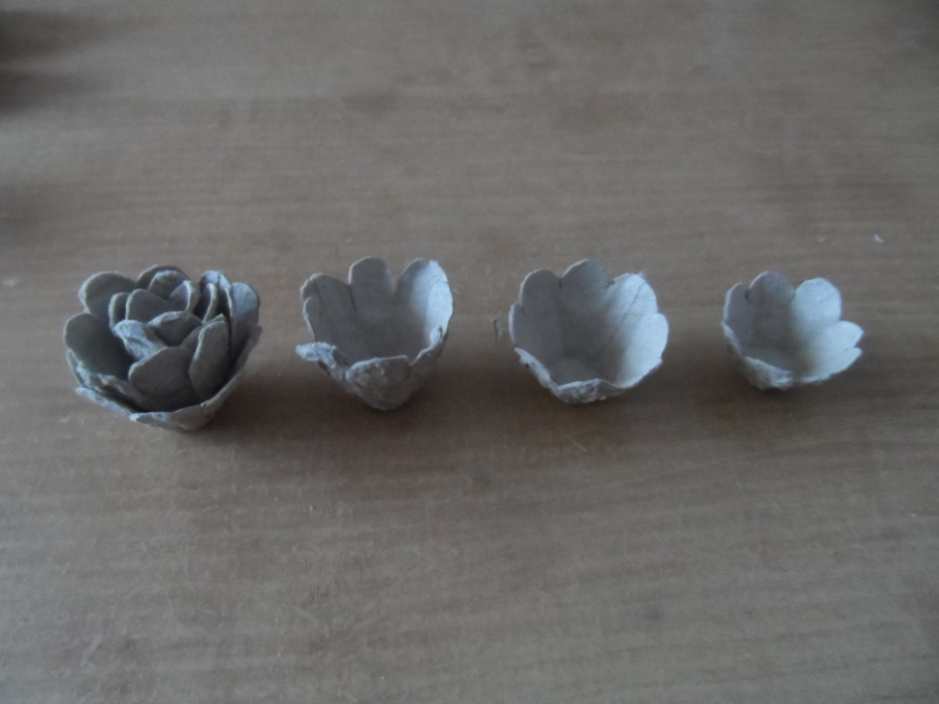
…затем в еще поменьше…

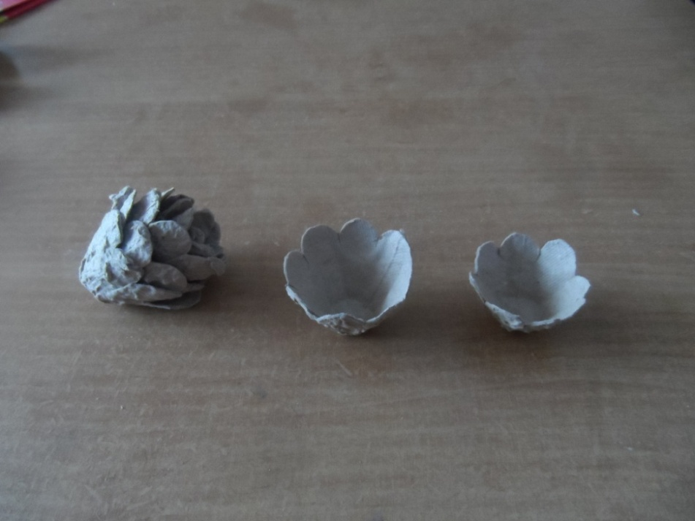

… и т.д.
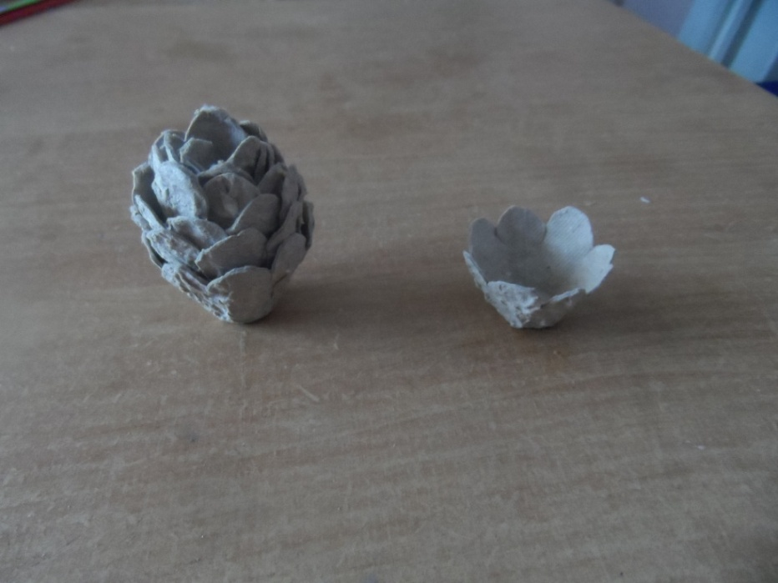
В результате получилась шишка.
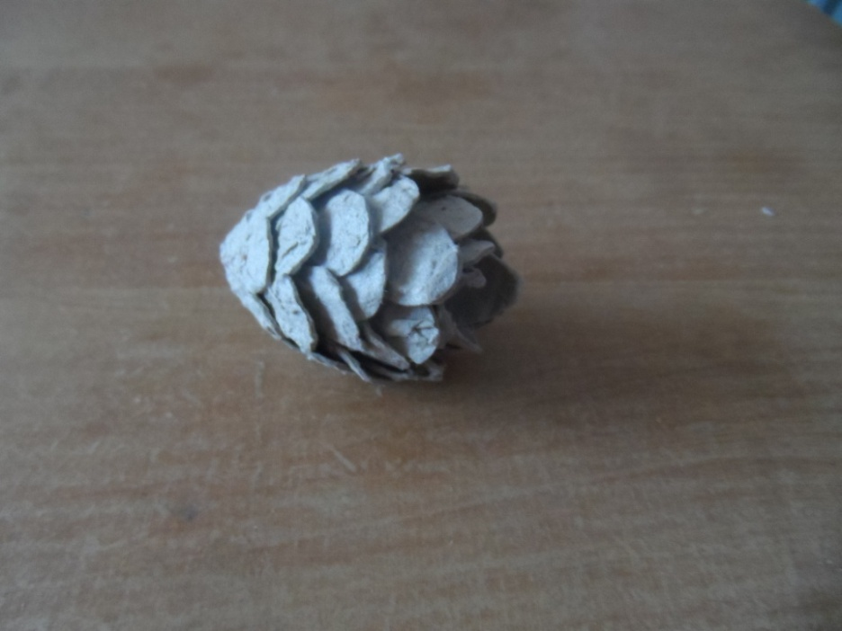

Если края пиалок вырезать не волнами, а уголками, то и шишка получится немного другая – «колючая».

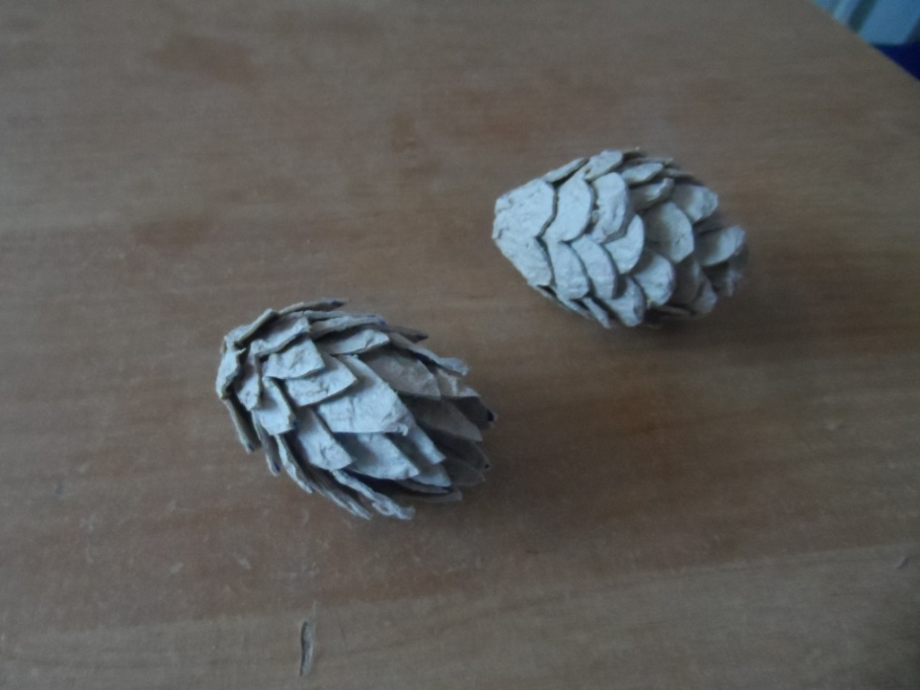
- Осталось покрасить шишку гуашью в тот цвет который вы выбрали. А что бы шишка не «рассыпалась», ее надо скрепить клеем. И так как я шишки делала для новогоднего венка, то я вставила проволоку, которой потом прикрепила шишку к венку.

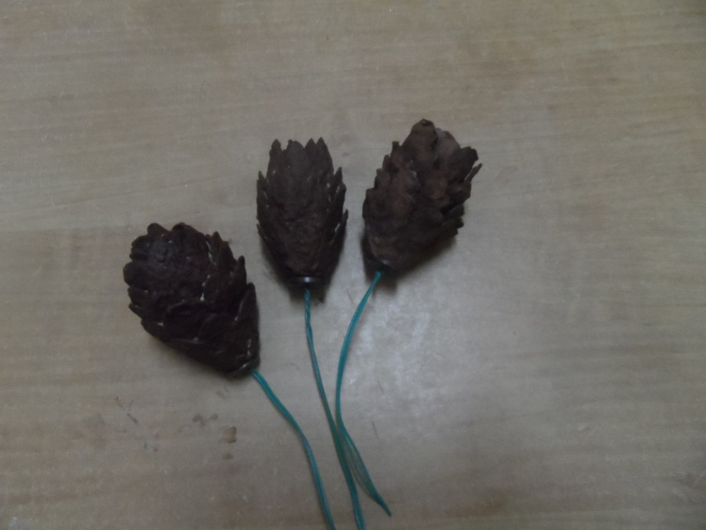
А так как венок у меня новогодний, то на шишки я нанесла блестки.
Вот такие шишечки у меня получились.
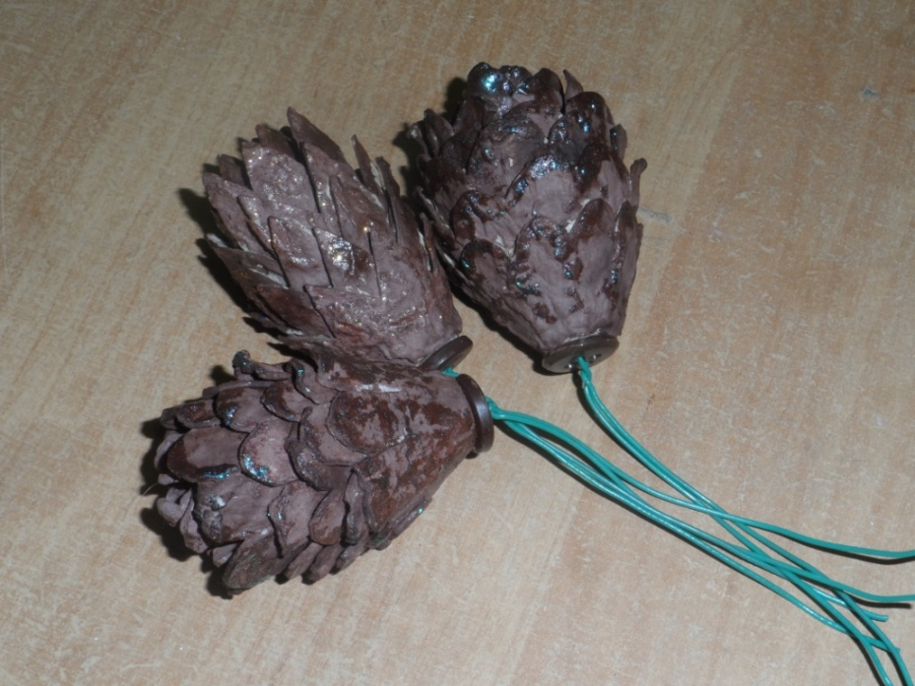

А это мой новогодний венок.

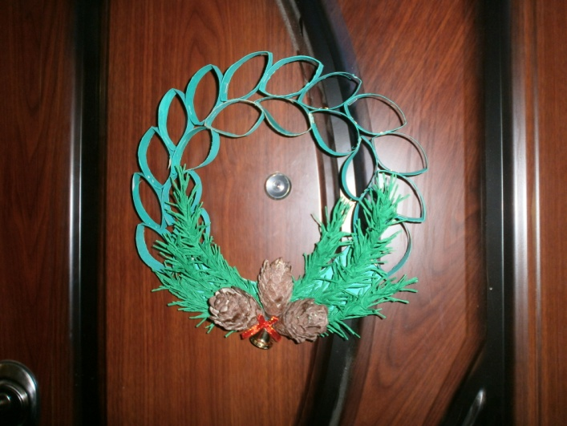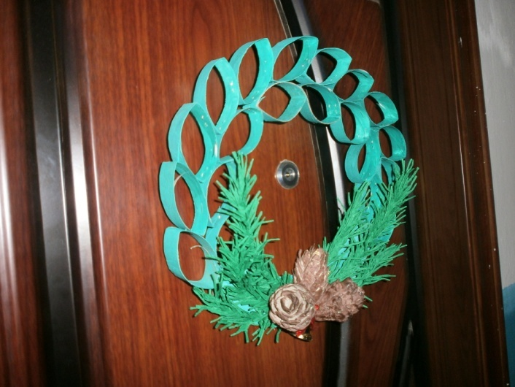
На этом мой мастер-класс заканчивается. Спасибо за внимание. Буду очень рада, если кому-нибудь он пригодится.

